（A9YZ）顾客特殊要求
更新项目序号 | 更新项目名称 | 更新时间 | 客户协议编号
 |  | 20181124 | 标准
共用1 | 标记 | 20180927 | A9YZ20180926
备注：更新的内容以蓝色字体显示
共用部分：
1.标记:
客户要求不加我司logo（FP）标记, 只加UL标记及生产周期，符合无铅要求加无铅标记，nope单不用处理。如下图。如果制板说明标记要求与此补充要求冲突以补充要求的标记要求为准
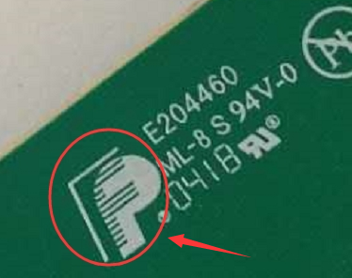
预审部分：
1.验收标准：制板说明中无要求时，GJB362B-2009

CAM部分：

